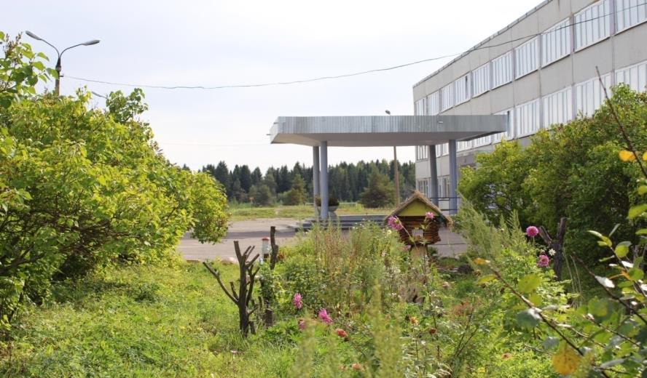

Программа проведения
единого методического дня
педагогов Фировского района
на базе МБОУ Великооктябрьская СОШ

20 марта 2015 года

Тема: «Технология урока в условиях реализации ФГОС»

Единый методический день проводится в рамках плана работы отдела образования АдминистрацииФировского района на 2014-2015 учебный год.

Цель проведения методического дня: совершенствование системы профессионального взаимодействия педагогов-предметников в образовательном пространстве школ Фировского района

Задачи:
1. Стимулирование целенаправленного, непрерывного повышения уровня квалификации педагогических работников, личностного профессионального роста, использования ими современных педагогических технологий.
2. Способствовать обобщению и распространению передового педагогического опыта работы педагогических работников в районе.
3. Проанализировать результативность работы РМО за прошедший год, внести предложения по планированию на следующий учебный год.
9.00 Заезд участников единого методического дня
9.30-10.15 Открытые уроки
2 а (каб. 305) – урок русского языка «Образование слов с помощью приставки и суффиксов», учитель Ермолаева М.Н.
2 б (каб. 217) – урок литературного чтения «Роман Сеф «Добрый человек», Л. Яхнин «Пустяки», учитель Федорова С.А.
3 (каб. 221) – урок физической культуры «Игры с элементами баскетбола», учитель Анисимов И.А.
4 а (каб. 302) урок окружающего мира «Ухо не только орган слуха», учитель Городиленкова Е.М.
4 б (каб.301) урок окружающего мира «Высуни язык и скажи «А», учитель Яксон С.Ю.
4 в (каб. 303) урок математики «Повторение пройденного по теме «Решение задач», учитель Пашукова М.В.
5 (каб. 108) урок технологии «Интерьер кухни», учитель Кузнецова Е.В.
6 (каб. 209) урок географии «Атмосферное давление», учитель Арбатова М.А.
7 а (каб. 208) урок биологии «Экологические группы птиц», учитель Крестинина О.Е.
8 а (каб. 312) урок физики «Испарение и конденсация», учитель Тюлькина О.Б.
8 б (каб. 313) урок химии «Электролиты и электрическая диссоциация», учитель Попова С.В.
9 а (каб. 210) урок математики «Арифметическая прогрессия», учитель Михайлова Н.А.
Заседание РМО учителей-предметников
РМО учителей истории и обществознания (каб. 205)
РМО учителей русского языка и литературы, иностранных языков (каб.309)

10.15-10.35 Перемена
10.35-11.20 Открытые уроки
2 б (каб. 217) урок немецкого языка «Почта пришла!», учитель Тюлькина Л.А.
7 а (каб. 208) урок обществознания «Человек и экономика», учитель Голосова И.Д.
8 б (каб. 309) урок литературы «Твардовский. Слово о поэте. «Василий Теркин». Картины фронтовой жизни в поэме. Тема честного служения Родине. Восприятие поэмы современниками», учитель Кулагина Е.В.
Заседание РМО учителей-предметников
РМО учителей начальных классов, ИЗО, музыки, технологии (девочки), воспитателей ГПД (актовый зал)
РМО учителей физической культуры (каб.106)
РМО учителей биологии, географии и химии (каб. 209)
РМО учителей математики, физики и информатики (каб. 210)
11.20-12.00 Самоанализ урока педагогом, обсуждение уроков.
12.00 Подведение итогов работы РМО учителей-предметников. Завершение единого методического дня (актовый зал)
12.40 Обед
13.00 Отъезд делегаций

